ПРИЛОЖЕНИЕ Г. Руководство пользователя
АНОТАЦИЯ
В данном программном документе приведено руководство пользователя на разработку платформы бронирования и аренды жилых услуг.
В данном программном документе, в разделе «Назначение программы» указано функциональное назначения программы, краткую характеристику области применения программы.
В разделе «Условия выполнения программы» указывают технические и программные средства нужные для работы программы.
Раздел «Выполнение программы» содержит следующие подразделы:
- Действия для запуска программы;
- Выполнение программы с описанием функций;
В разделе «Сообщение пользователю» указаны: сообщения, которые может получить пользователь при работе с программой.

НАЗНАЧЕНИЕ ПРОГРАММЫ.
Назначение программы платформы бронирования и аренды жилых услуг заключается в автоматизации управления и контроля всеми аспектами бизнеса. Она предназначена для упрощения процессов учета товаров, продаж, складского учета, а также для обеспечения оперативного доступа к информации о наличии товаров, заказах и клиентах.

УСЛОВИЯ ВЫПОЛНЕНИЯ ПРОГРАММЫ.
В таблице 1 представлены максимальные (или рекомендованные) и минимальные технические средства для использования веб-приложения.
Таблица 1 – Технические характеристики компьютера.
№ | Тип оборудования | Наименование оборудования
1 | 2 | .
Максимальные или рекомендуемые
1 | Размер экрана: | 15,6
2 | Разрешение экрана: | 1920x1080
3 | Линейка процессора: | AMD Ryzen 5 5500U
4 | Количество ядер процессора: | 6
5 | Оперативная память: | 8 ГБ
6 | Общий объем всех накопителей: | 512 ГБ
Минимальны требования
1 | Размер экрана: | 15,6
2 | Разрешение экрана: | 1920x1080
3 | Линейка процессора: | Intel Celeron 1.1 ГГц
4 | Количество ядер процессора: | 2
5 | Оперативная память: | 4 ГБ
6 | Общий объем всех накопителей: | 128 ГБ

ВЫПОЛНЕНИЕ ПРОГРАММЫ.
  - Действия для запуска программы
Для запуска программы необходимо открыть сайт _ в любом доступном браузере и иметь подключение к сети интернет.
Для входа в аккаунт под ролью «Модератор» необходимо перейти на страницу авторизации, нажав кнопку «Войти», расположенную на главной страницу в правом верхнем угле, и авторизоваться (ввести логин и пароль)
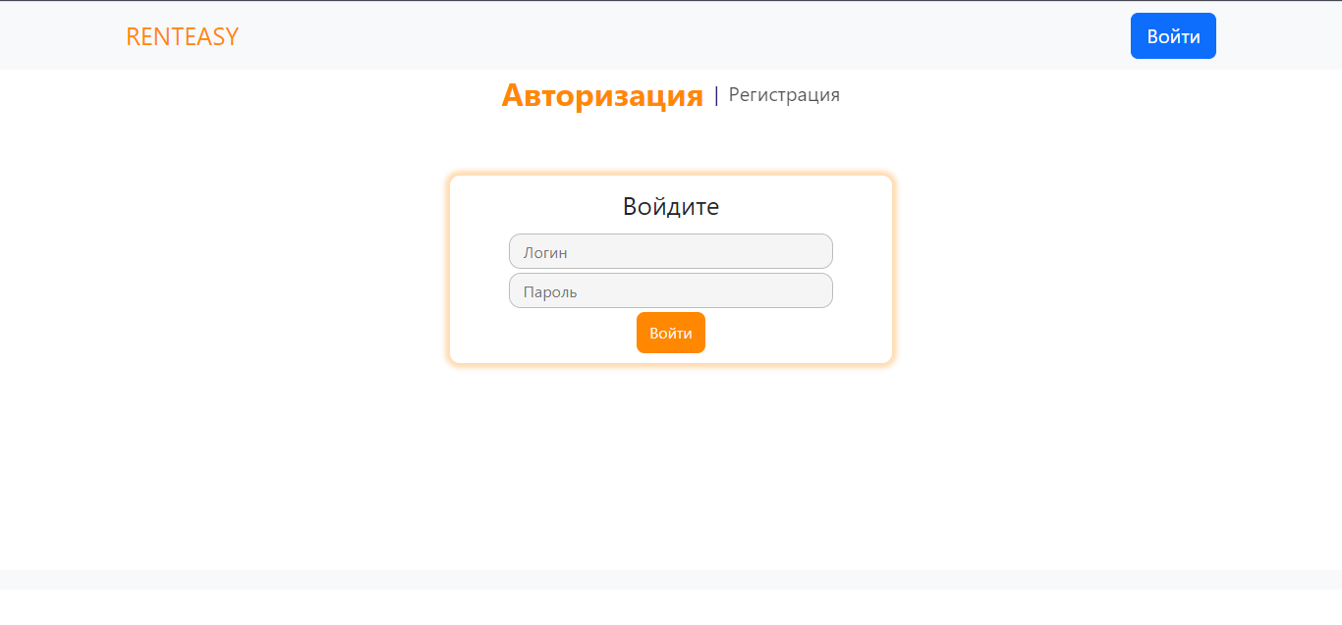
Рисунок 1 – Авторизация
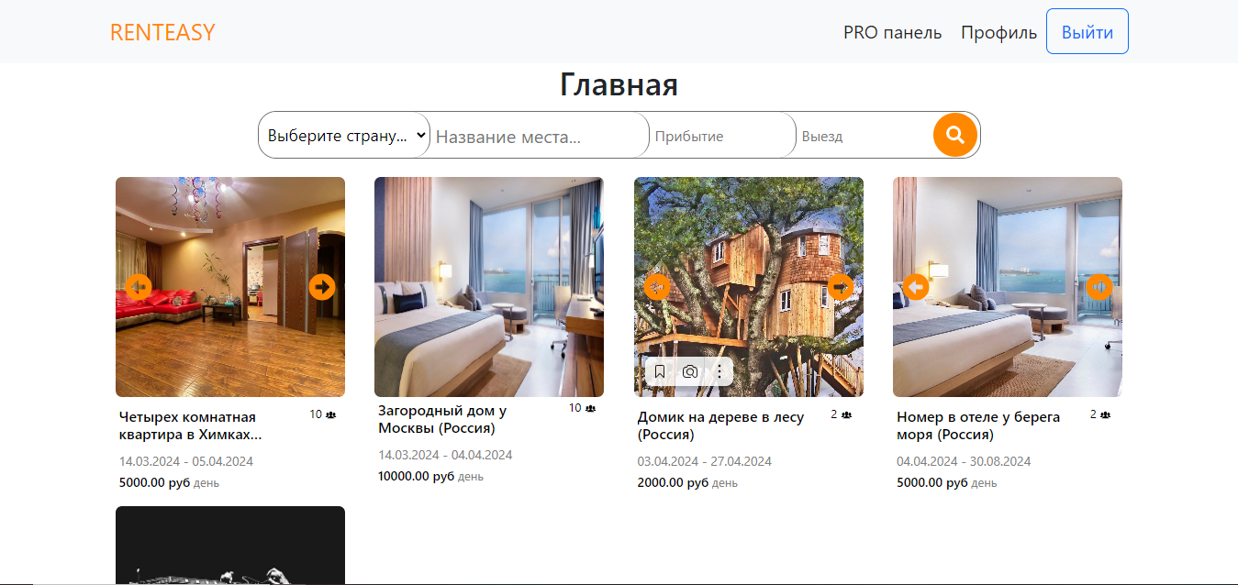
Рисунок 2 - Главная страница
  - Выполнение программы с описанием функций.
После авторизации за пользователя с ролью «Модератор» становится доступна кнопка «Модерация». Нажав на нее, открывается страница модератора.
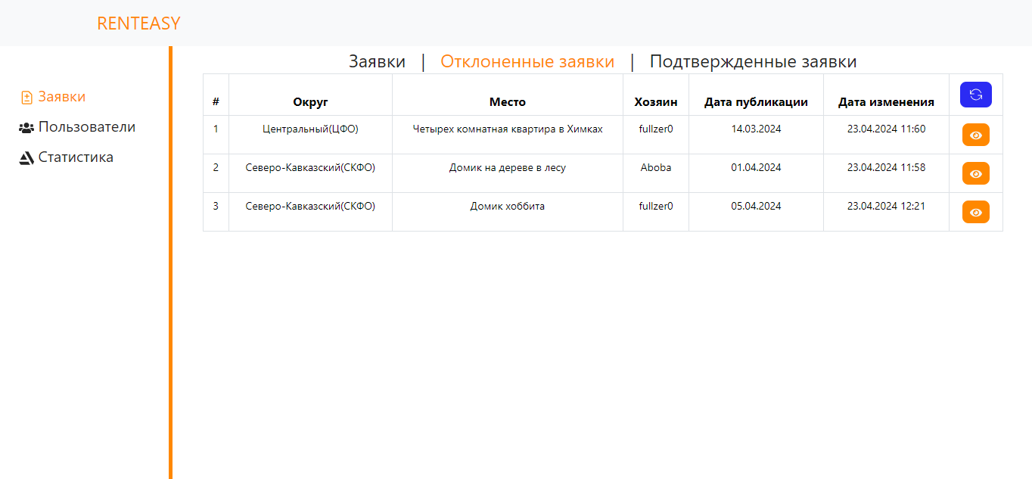
Рисунок 3 – Страница модератора
На вкладке «Заявки» модератор может просматривать все заявки на публикацию жилья. Заявки сортируются на «Заявки» (не обработанные заявки), «Отклоненные заявки» и «Подтвержденные заявки».
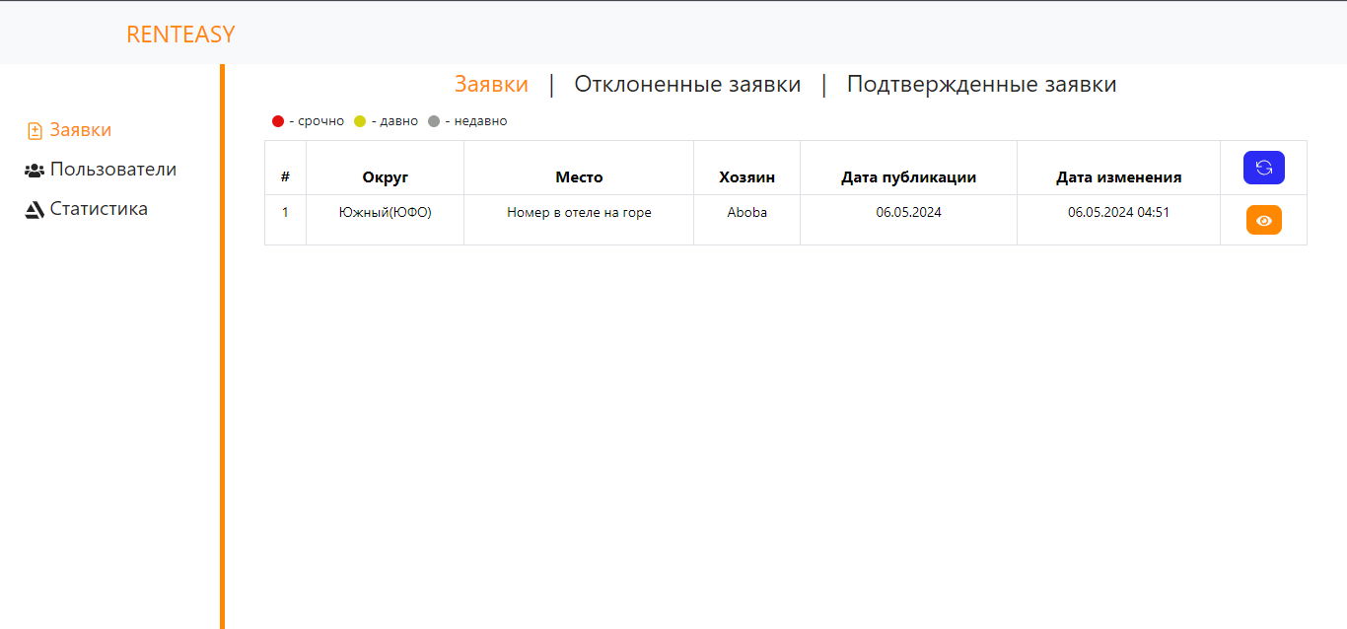
Рисунок 4 – Страница заявок
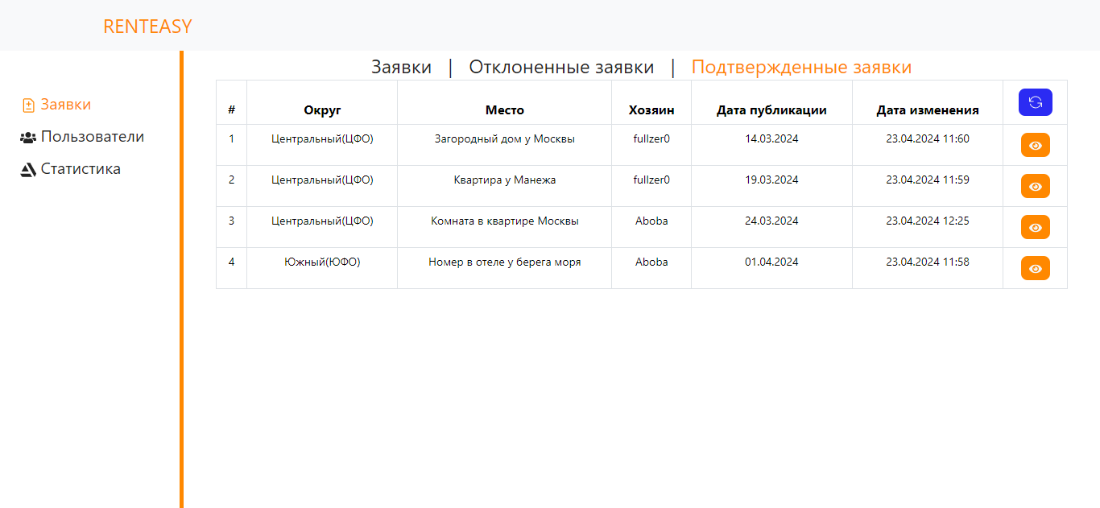
Рисунок 5 – Страница подтвержденных заявок
Также модератор может перейти на страницу заявки, в которой указан вся информация по заявки, и отклонить заявку или ее одобрить
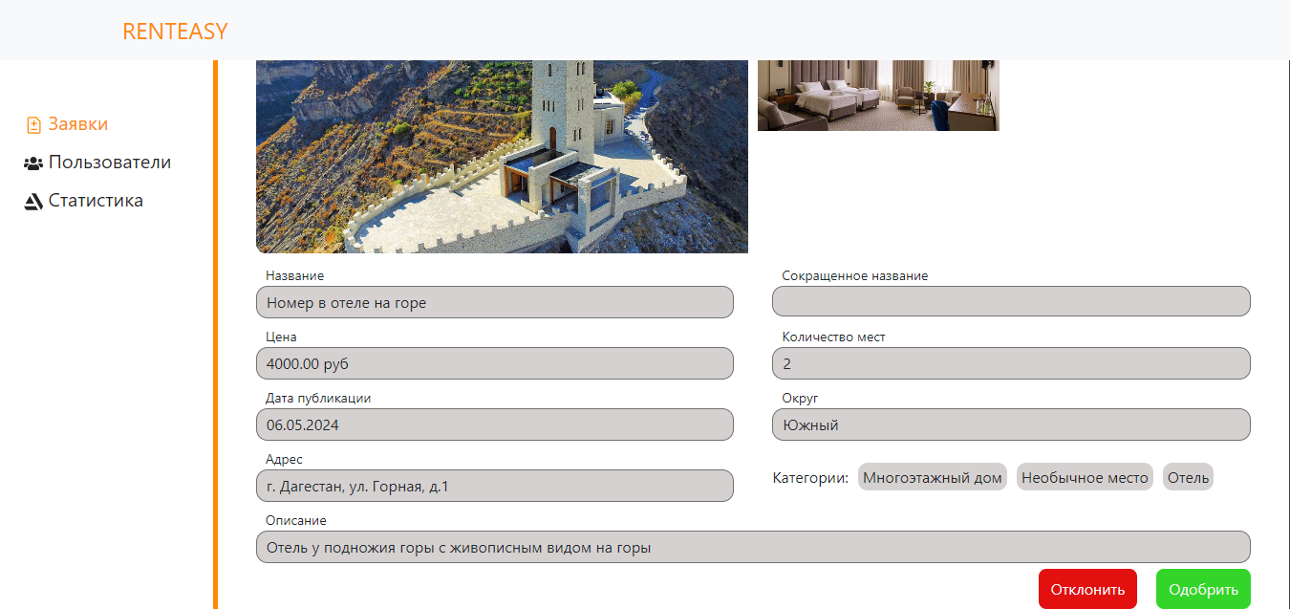
Рисунок 6 – Страница заявки
Чтобы одобрить заявку, необходимо нажать на кнопку «Одобрить» и подтвердить операцию нажав на кнопку «Да»
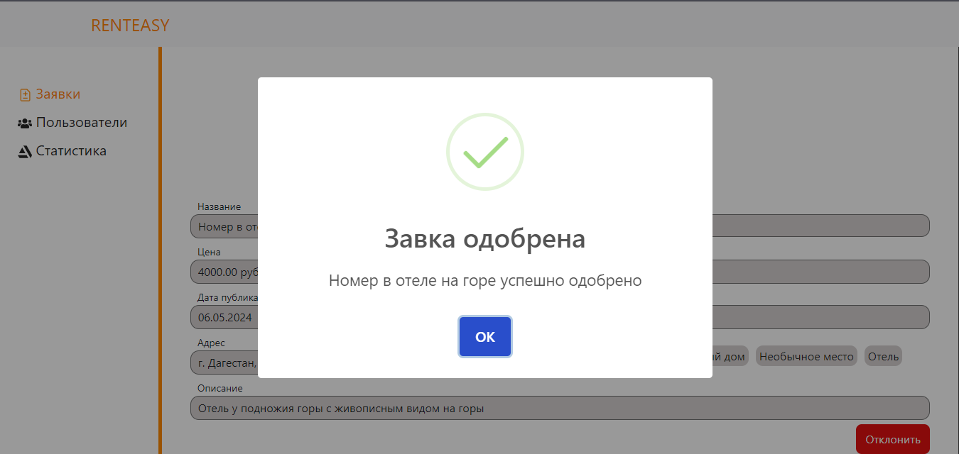
Рисунок 7 – Одобрение заявки
Чтобы отклонить заявку необходимо нажать кнопку «Отклонить» и указать причину отклонения. Затем нажать «Сохранить»
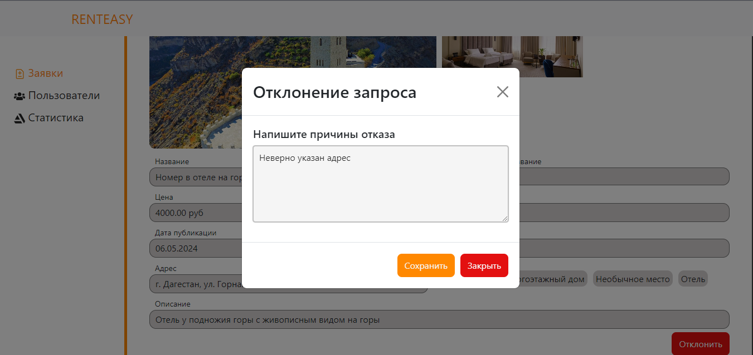
Рисунок 8 - Отклонение заявки
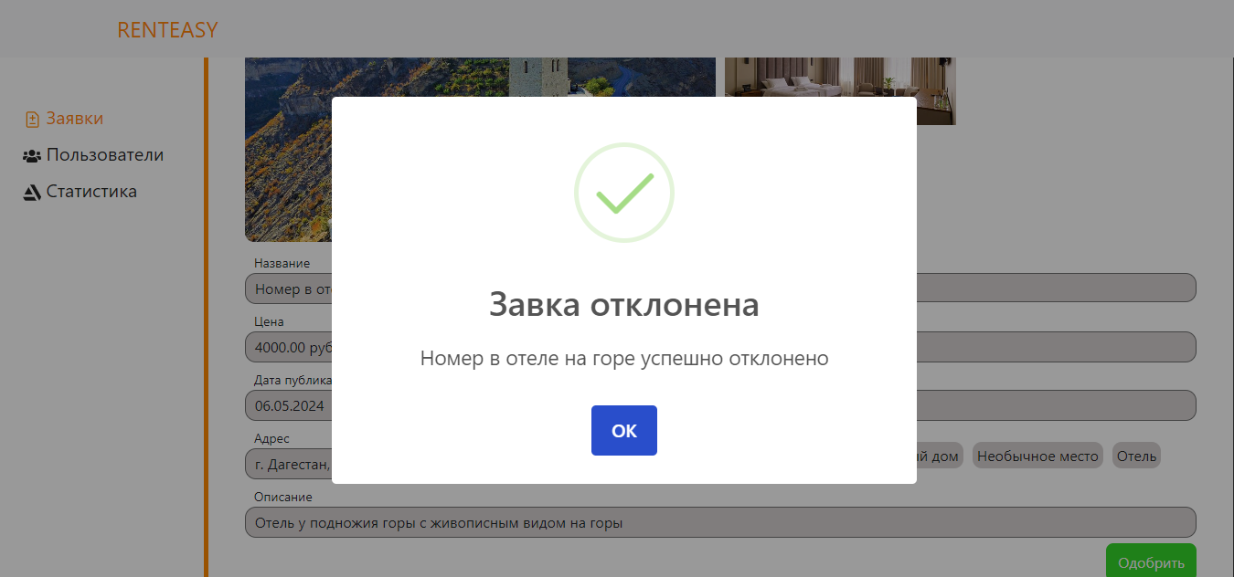
Рисунок 9 – Отклонение заявки.

СООБЩЕНИЯ ПОЛЬЗОВАТЕЛЮ.
В таблице 2 представлен список сообщений для модератора.
Таблица 2 – Сообщения модератору
№ | Текст сообщения | Содержание сообщения | Действие оператора
1 | 2 | 3 | 4
1 | Это обязательное поле для заполнения | Пустое поле | Заполнить поле данными
2 | Поля заполнены не верно. | Введено не верное значение, нажата кнопка, но в поле ничего не введено | Ввести в поле корректное значение
3 | Ошибка подключения к серверу.  Проверьте подключение к интернету | Ошибка подключения к удаленному серверу. | Проверить подключение к интернету или проверить наличие ошибок на стороне сервера

